**MONTANDO UMA TELA DE PESQUISA GENÉRICA**

**Adicione um novo formulário ao projeto com o seguinte layout:**

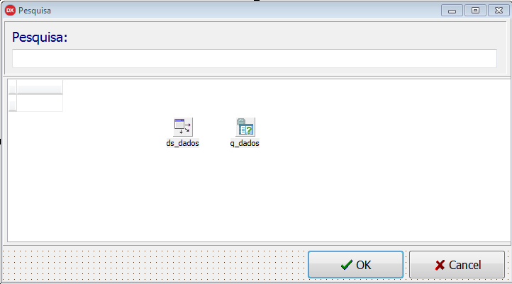

Retire do auto-create e altere as seguintes propriedades:

Propriedades do Form

|  |  |
| --- | --- |
| Name | f_pesquisa |
| Caption | Pesquisa |
| Position | poScreenCenter |
| BorderStyle | bsDialog |
| formStyle | fsNormal |

Altere as seguintes propriedades dos respectivos componentes:

edit

|  |  |
| --- | --- |
| Name | edit_pesq |

FDQuery

|  |  |
| --- | --- |
| Name | q_dados |
| ConectionName | MINHA_CONEXAO |

Data Source

|  |  |
| --- | --- |
| Name | ds_dados |
| DataSet | Q_dados |

DBGrid

|  |  |
| --- | --- |
| Name | DBGrid1 |
| DataSource | ds_dados |

BitBtn – Botão de Ok

|  |  |
| --- | --- |
| Name | b_ok |
| Kind | bkOk |
| ModalResult | mrNone |

BitBtn – Botão de Cancelar

|  |  |
| --- | --- |
| Name | b_cancelar |
| Kind | bkOk |
| ModalResult | mrCancel |

**Coloque o seguintes método na área privada da classe do formulário e as seguintes propriedades na área pública:**

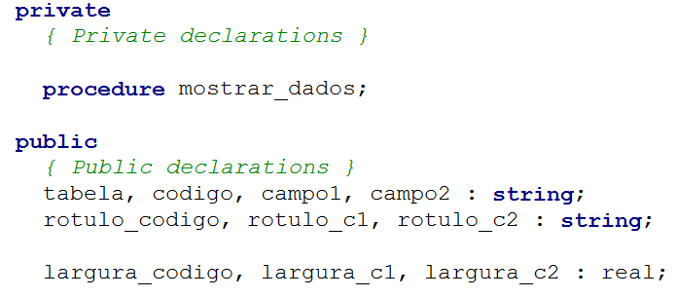

**Programe o método mostrar dados:**

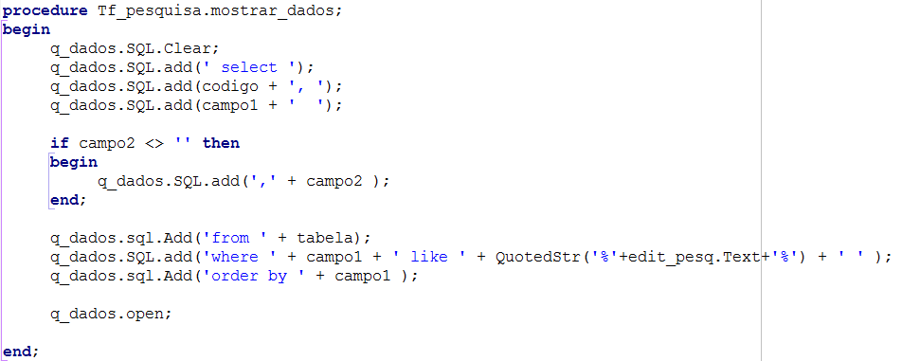

**Programe os seguintes eventos:**

**OnShow do formulário:**

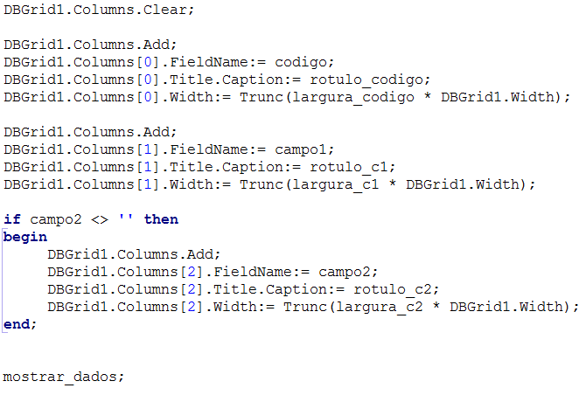

**OnClick do botão ok:**

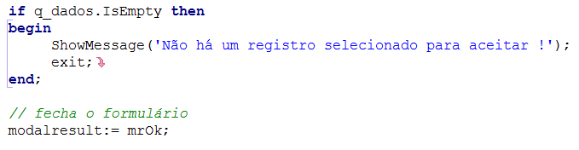

**OnChange do edit_pesq**



**Duplo click do DBGrid**



**UTILIZANDO A TELA DE PESQUISA**

**EXEMPLO: PESQUISANDO CIDADES NO CADASTRO DE CLIENTES**

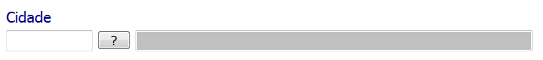

**Altere as seguintes Propriedades dos componentes:**

SpeedButton – Botão de ?

|  |  |
| --- | --- |
| Name | b_pesquisa_cidade |

Edit do código da cidade

|  |  |
| --- | --- |
| Name | edit_cod_cidade |

Edit do nome da cidade

|  |  |
| --- | --- |
| Name | edit_nome_cidade |
| Color | clSilver |
| ReadOnly | True |

**Programe os seguintes Eventos:**

**OnClick do botão ?**

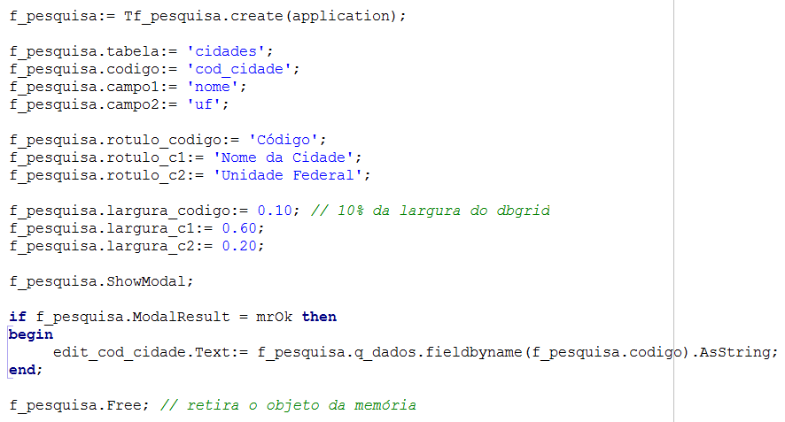

**OnChange do edit_cod_cidade**

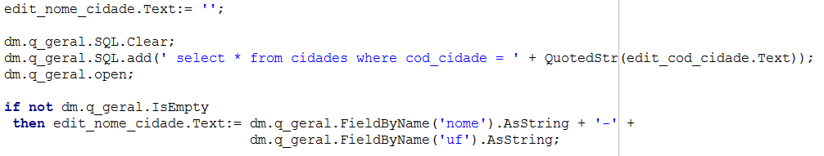

**OnKeyDown do edit_cod_cidade**

